Форма отчета по работе

«**Проверить скорость подключения к интернету**»

ФИО______Гапей Максим Юрьевич_____

№гр_____ПД-31_____

Задание состоит в том, чтобы научиться проверять скорость подключения к интернету.

Для этого надо:

1. **Изучить методические рекомендации по выполнению работы.**
2. **Провести измерение скорости подключения способом с помощью онлайн сервисов (самый простой)**

* <http://www.speedtest.net/>

сделать скриншот

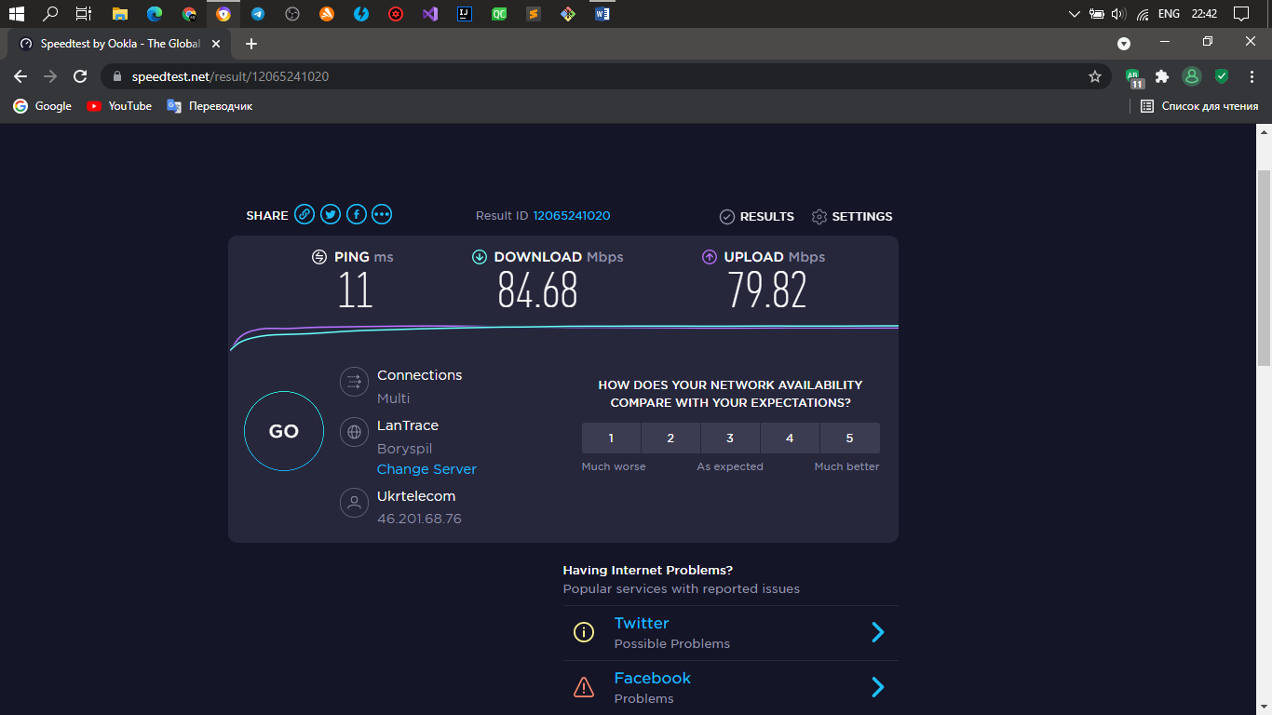

* <http://pingtest.net/>

сделать скриншот

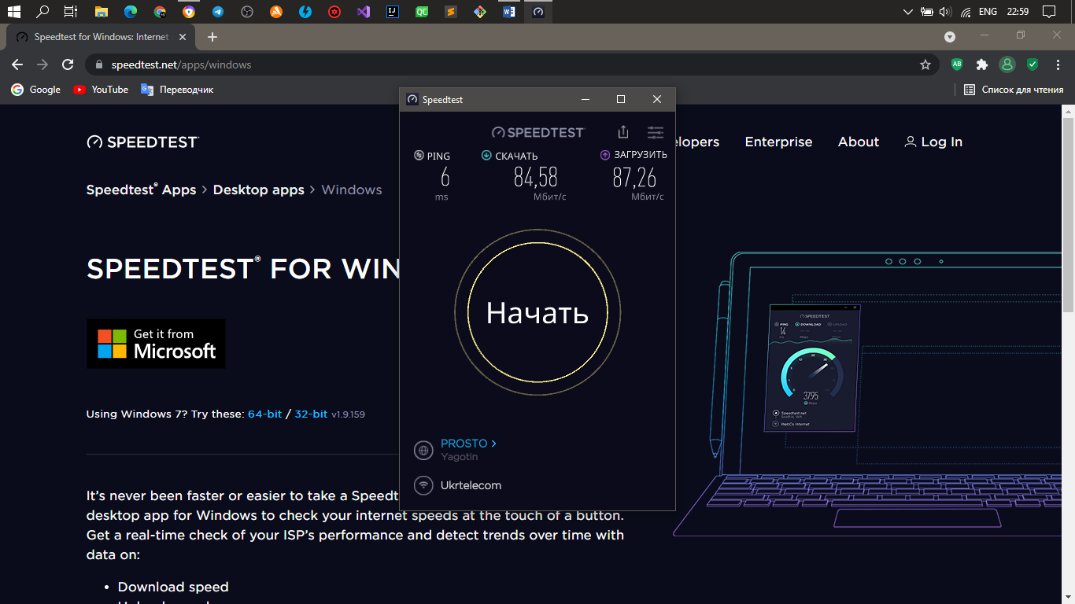

* <http://internet.yandex.ru/>

сделать скриншот

-

* <http://www.speed.io/>

сделать скриншот

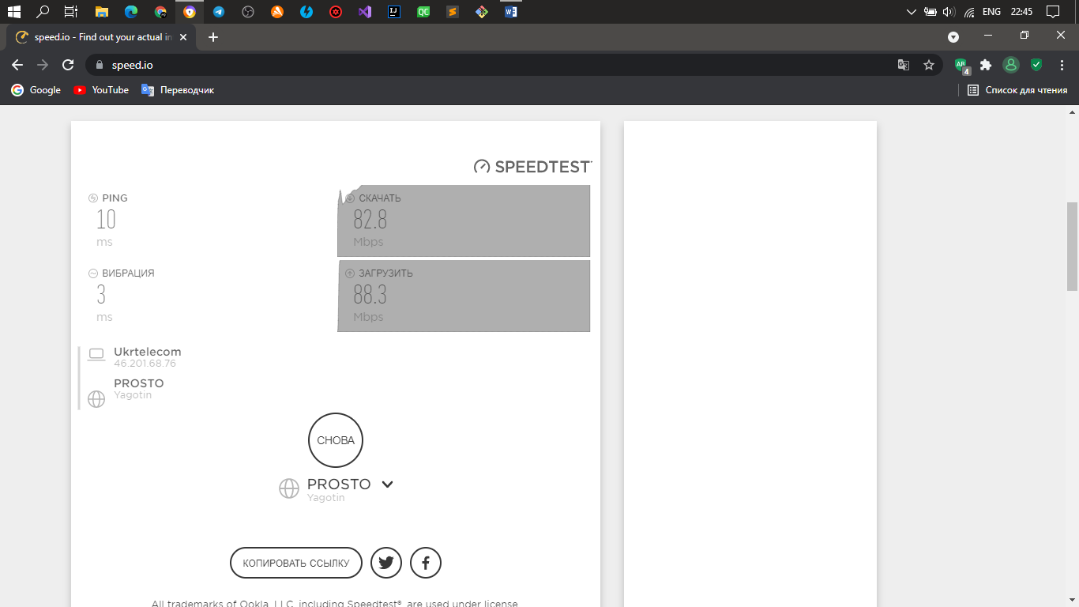

* <http://2ip.ru/speed/>

сделать скриншот

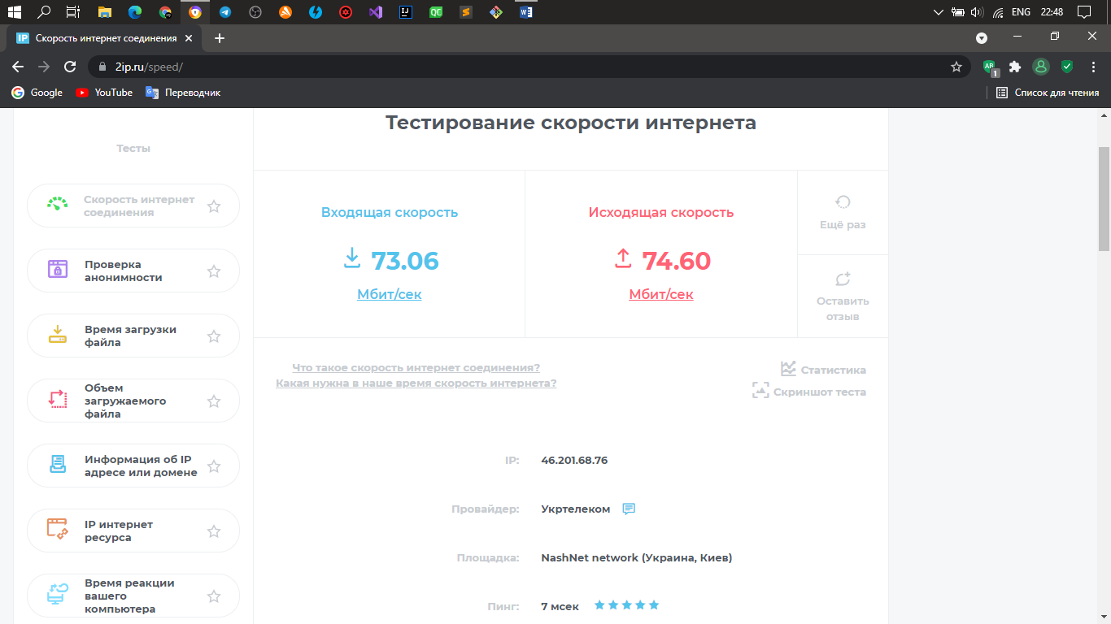

* <http://speedtest.kartina.tv/new/>

сделать скриншот

-

<http://www.testinternet.ru/>

сделать скриншот

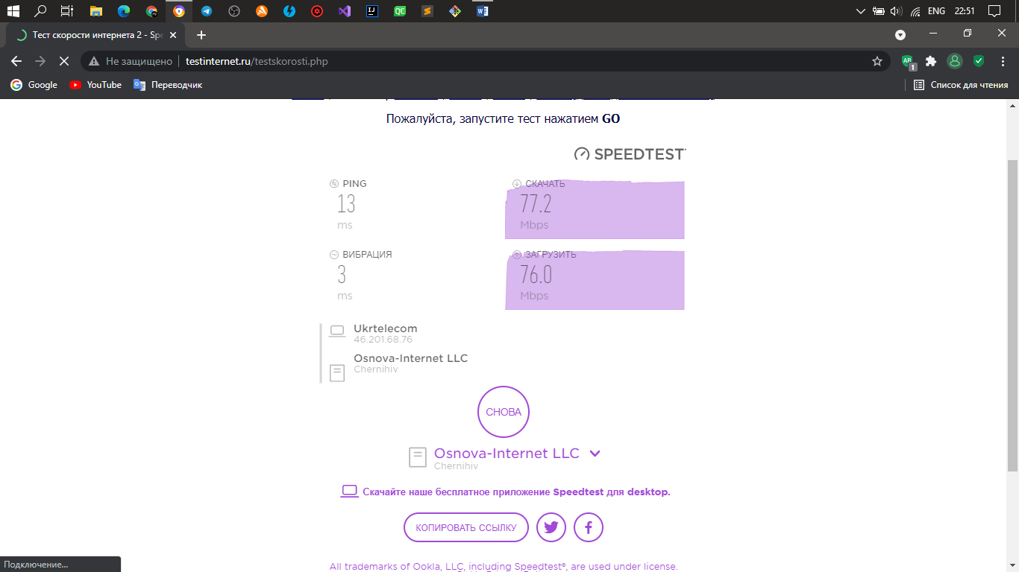

#### Заполнить таблицу

|  |  |  |  |  |
| --- | --- | --- | --- | --- |
|  |  | Pingmc | Download mbit/c | Uploadmbit/c |
| 1 | <http://www.speedtest.net/> | 11 | 84.68 | 79.82 |
| 2 | <http://pingtest.net/>. | 6 | 84.58 | 87.26 |
| 3 | <http://internet.yandex.ru/> | - | - | - |
| 4 | <http://www.speed.io/> | 10 | 82.8 | 88.3 |
| 5 | <http://2ip.ru/speed/> | 7 | 73.06 | 74.6 |
| 6 | <http://speedtest.kartina.tv/new/> | - | - | - |
| 7 | <http://www.testinternet.ru/> | 13 | 77.2 | 76 |

#### Ознакомится с услугой

#### NetGauge <http://www.ookla.com/>.

сделать скриншот

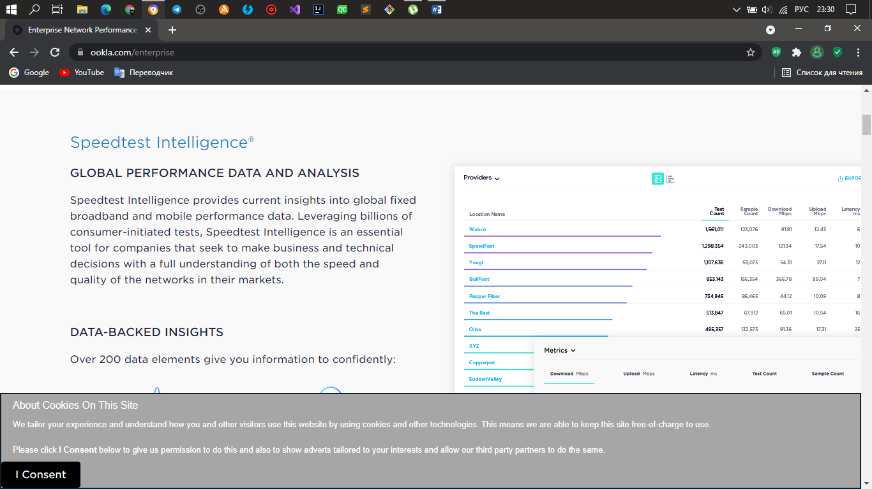

1. **Провести измерение скорости подключения способом с помощью ручной загрузки файла**

Выбрать файл и закачать. При закачке измерить время.

сделать скриншот

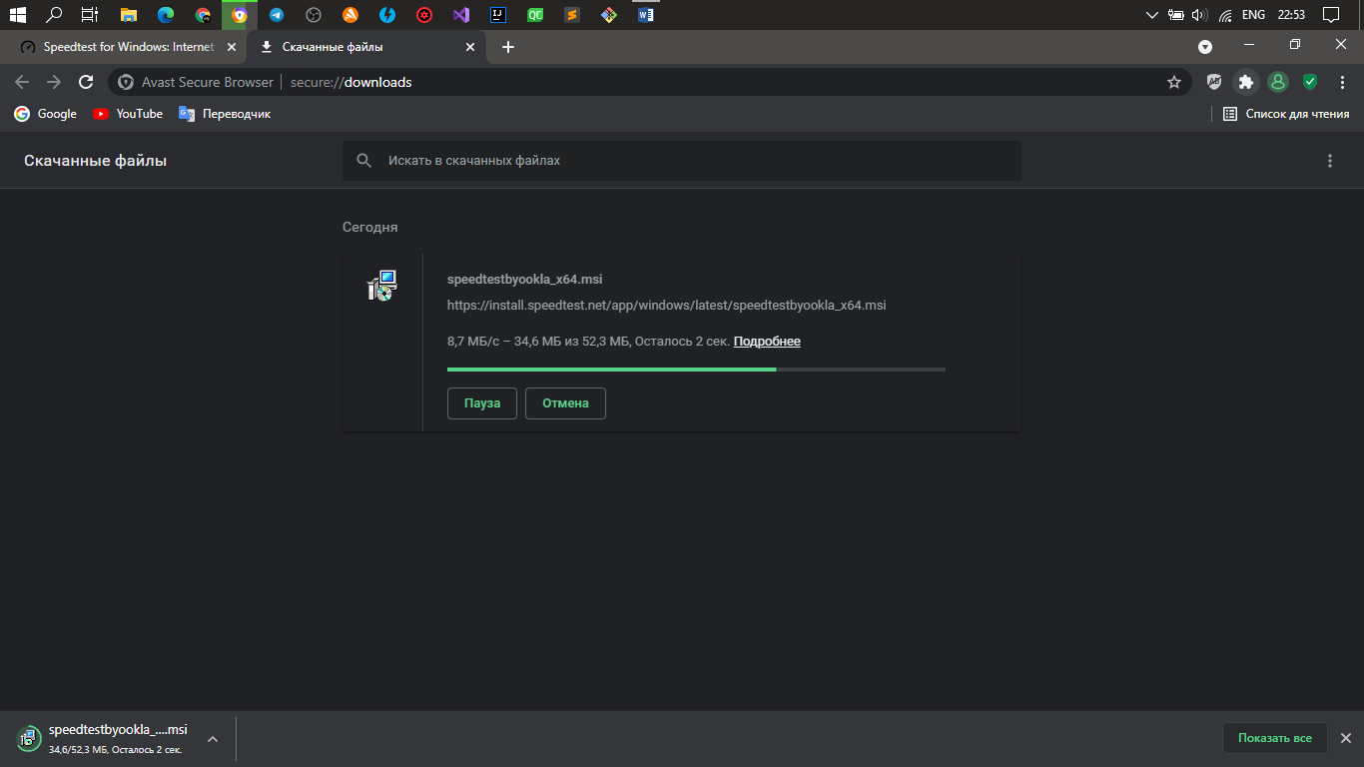

1. Не обязательно **Провести измерение скорости подключения способом с помощью** торрент-треккеров

сделать скриншот

Количество пиров на первой загрузке:

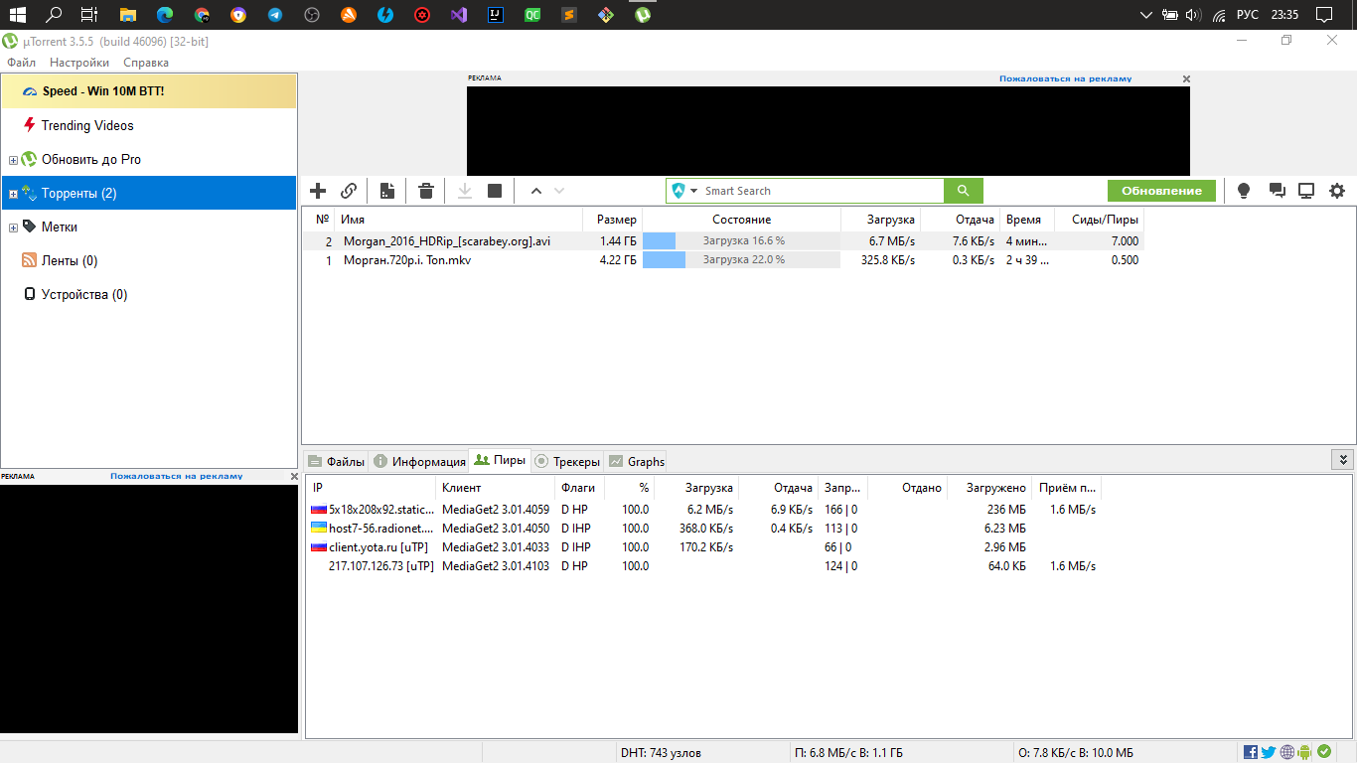

Количество пиров на второй загрузке:

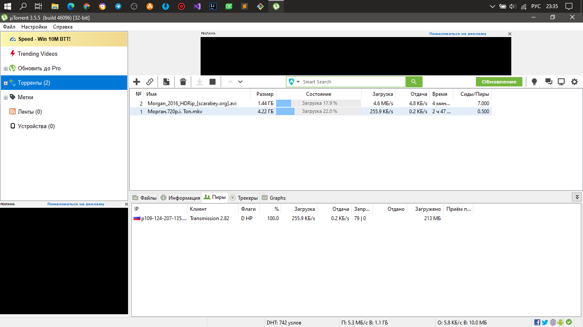

1. Ответить на вопрос: Ваш провайдер в тарифном плане указывает скорость подключения 100 Мбит/с. – ЭТО ПРАВДА? Какую скорость он имеет ввиду?

Скорость моего провайдера достигает 90-95 Мбит при кабельном подключение, в отличии от передачи по воздуху, скорость на 10 Мбит ниже.

1. Сделать выводы

Скорость скачки и загрузки зависит в первую очередь от поставщика, а также от источников, с которыми Вы работаете. Плохо оптимизированный сайт будет долго грузиться, а торрент трек может не достигать желаемой вам скорости, или не иметь её вовсе - много чего зависит от количества пиров данного торрентА.

Все тесты по скорости подключения были проведены на рабочем ноутбуке, при беспроводном подключении.

1. Оформить отчет и выслать на адрес [kyi12kyi12@gmail.com](mailto:kyimoodle12@gmail.com)